УО «Белорусский государственный университет информатики и радиоэлектроники»

Кафедра ПОИТ

Отчет по лабораторной работе №4

по предмету «Теория информации»

Вариант 2

Выполнил:

Брезгунов Ю.А.

гр. 351003

Проверила:

Болтак С.В.

Минск 2025

**Примеры работы программы**

Исходный файл:

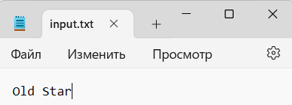

Начальное меню программы:

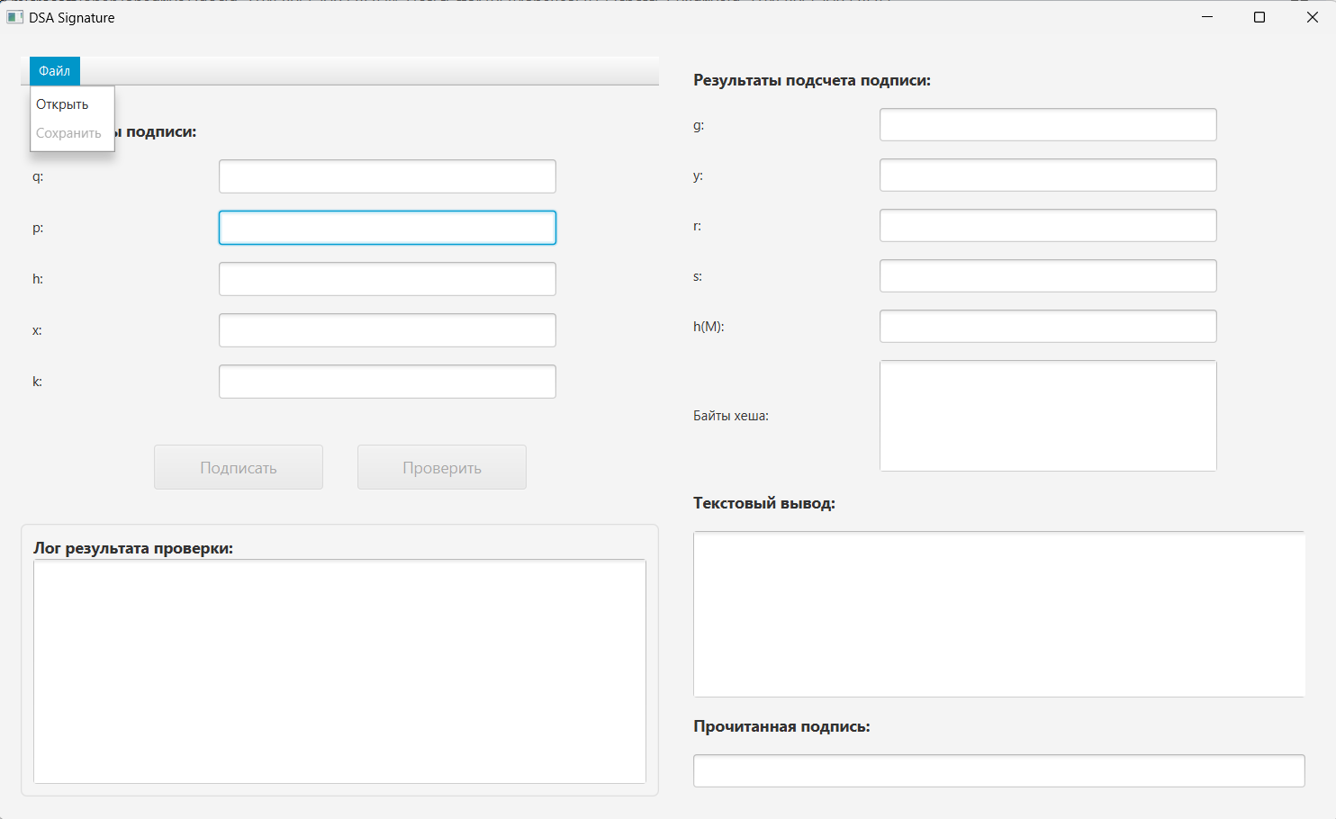Через графический интерфейс выберем наш файл:

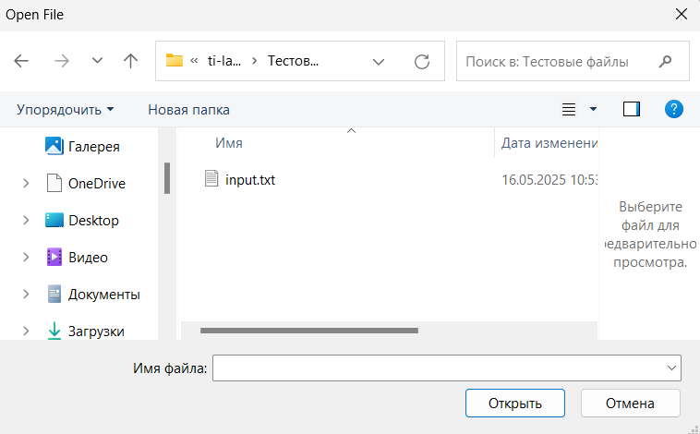

Файл открыт:

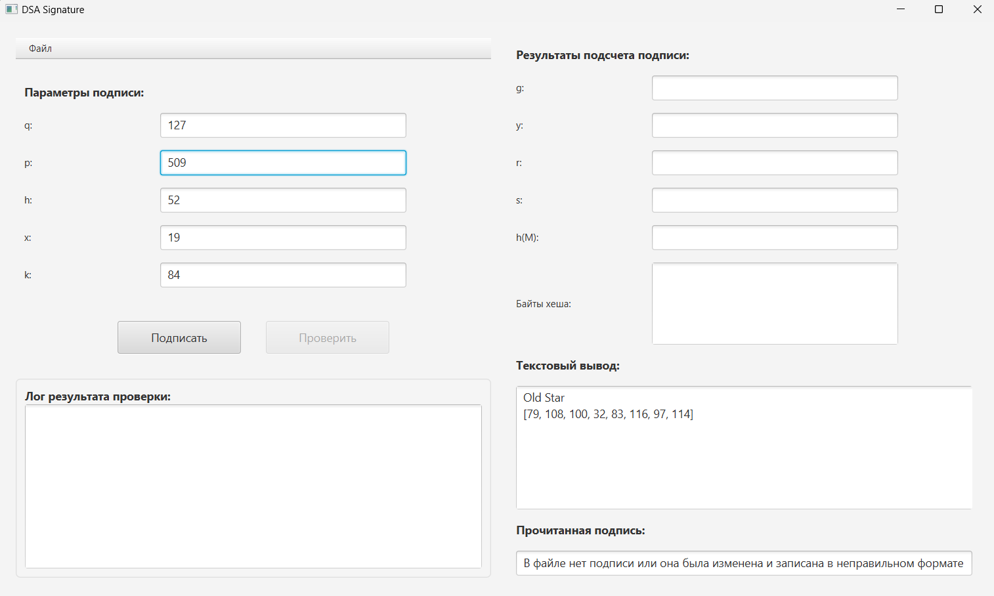Программа всегда пытается найти в файле подпись, но так как ее сейчас нет, появляется надпись “В файле нет подписи или она была изменена и записана в неправильном формате” и кнопка проверить становится неактивной.

Подпишем файл:

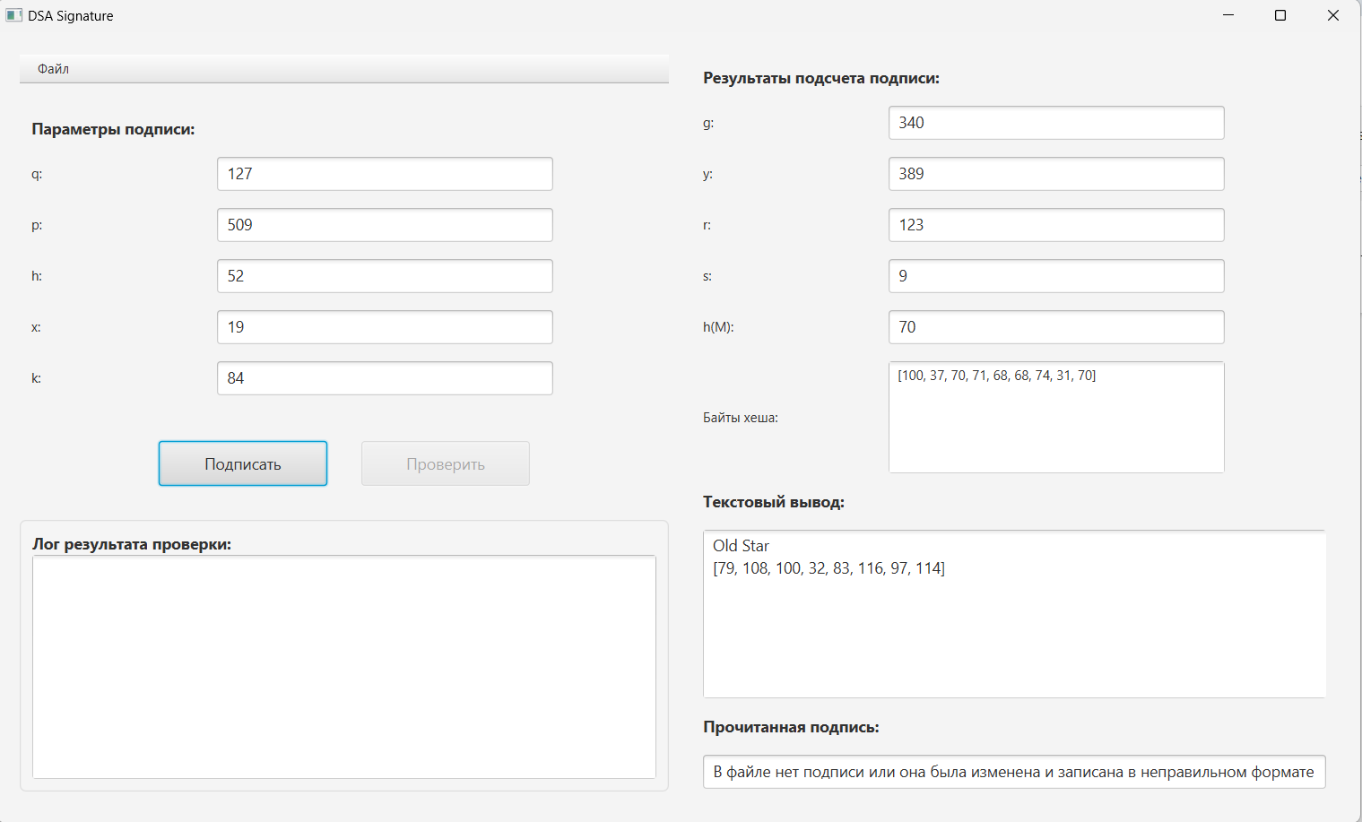Результат подписи: r = 123, s = 9

Теперь сохраним, выбрав файл через графический интерфейс:

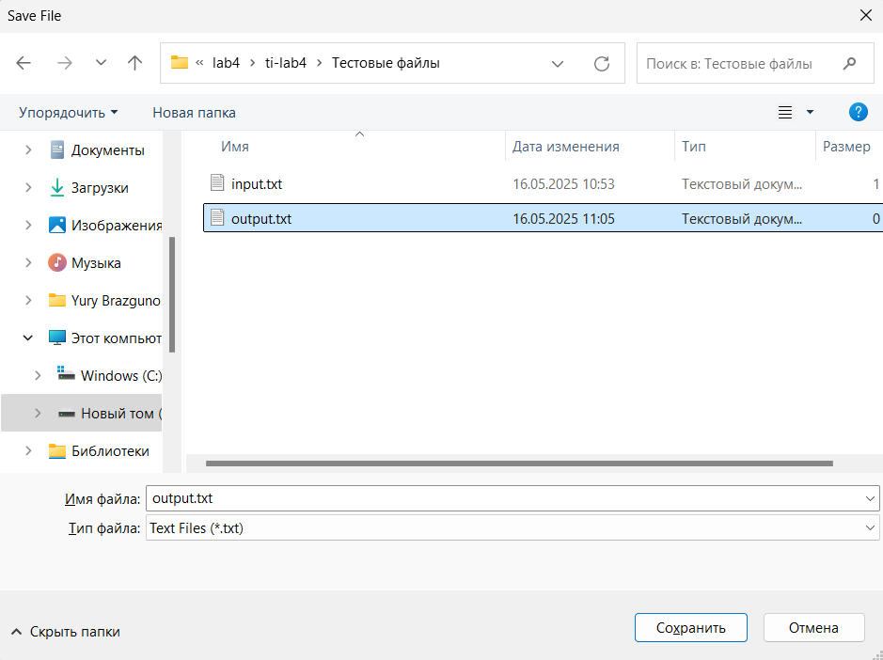Результат сохранения:

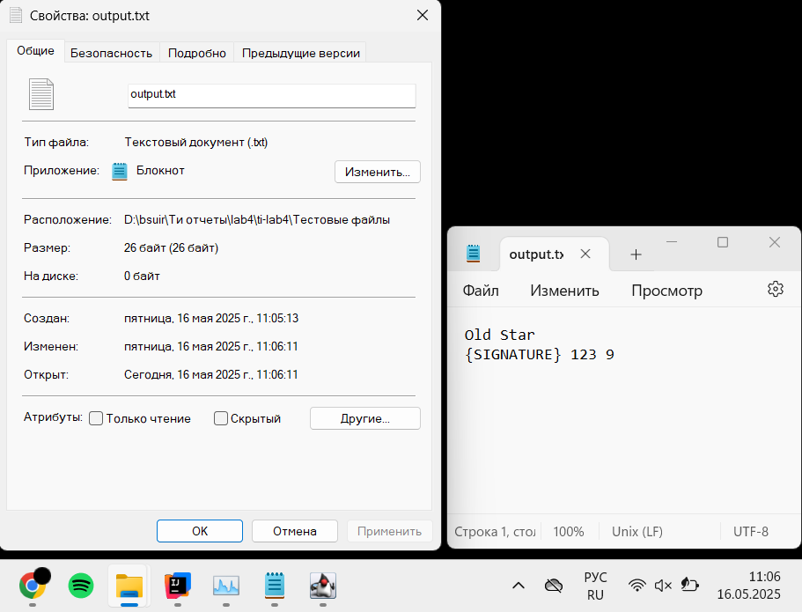

Откроем этот файл для проверки:

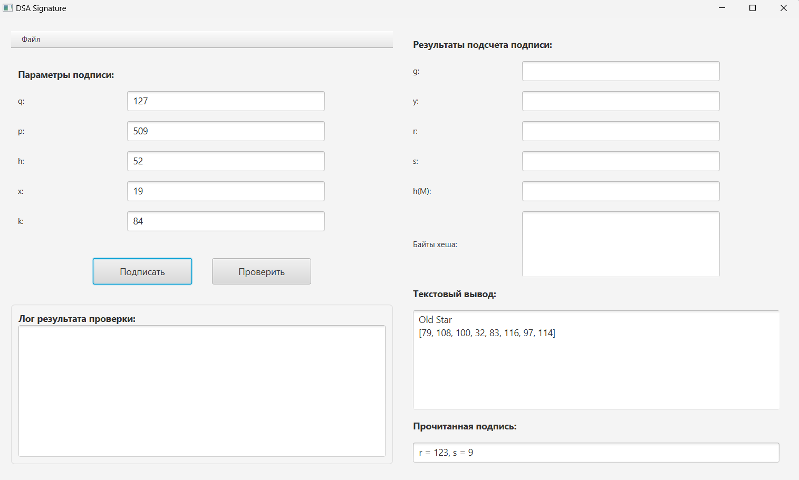Как видно в правом нижнем углу, подпись была прочитана.

Теперь проверим ее:

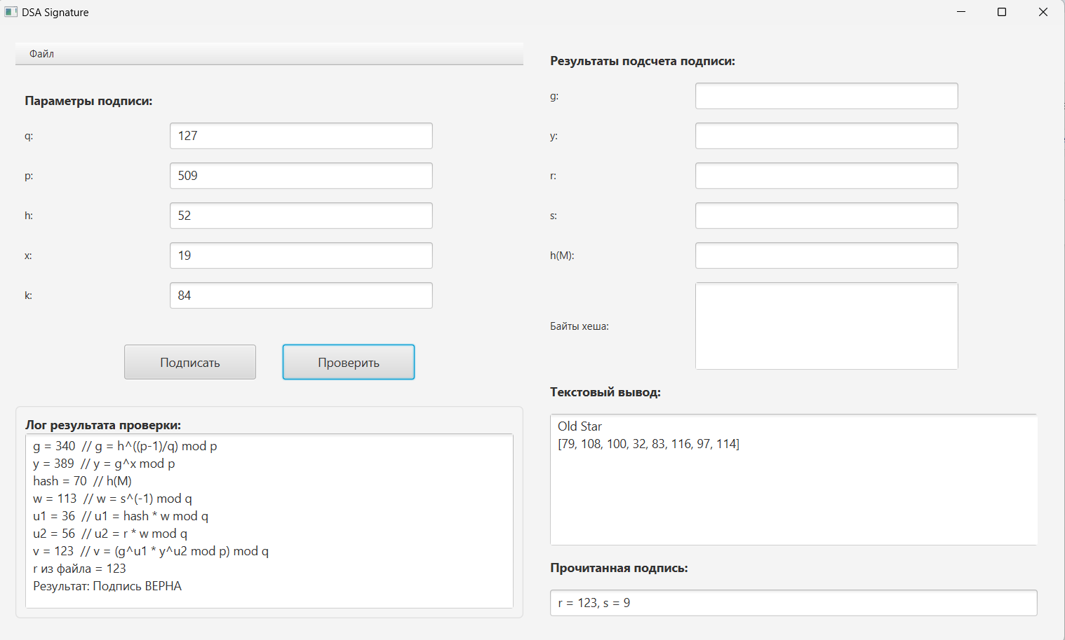Так как r из файла и v совпали, то подпись верна.

А теперь изменим файл с результатом (добавим S в конец строки):

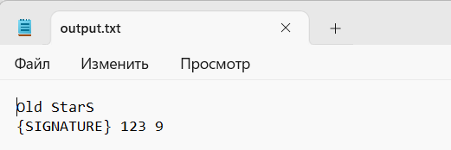

И откроем:

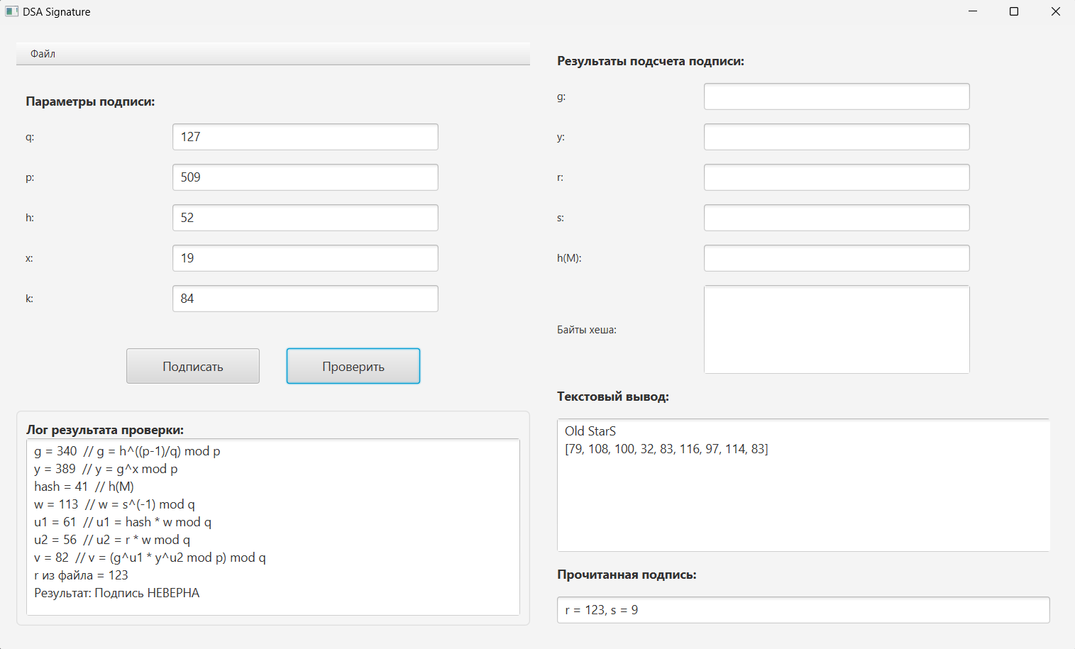Как можно заметить, даже при тех же числах подпись неверна, так как поменялся хэш входной строки.

Также в программе есть проверки на ввод, например:

